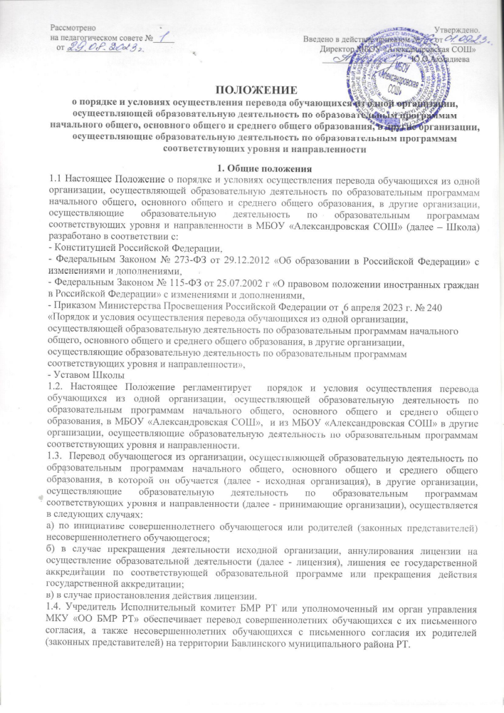

4. Перевод обучающихся не зависит от периода (времени) учебного года.

2. Перевод совершеннолетнего обучающегося по его инициативе или несовершеннолетнего обучающегося по инициативе его родителей (законных представителей)
2.1. В случае перевода совершеннолетнего обучающегося по его инициативе или несовершеннолетнего обучающегося по инициативе его родителей (законных представителей) совершеннолетний обучающийся или родители (законные представители) несовершеннолетнего обучающегося:
а) осуществляют выбор принимающей организации;
б) обращаются в выбранную принимающую организацию с запросом о наличии свободных мест, в том числе с использованием информационно-телекоммуникационной сети "Интернет" (далее - сеть Интернет);
в) при отсутствии свободных мест в выбранной принимающей организации обращаются в органы местного самоуправления в сфере образования соответствующего муниципального района, муниципального округа, городского округа для определения принимающей организации из числа муниципальных образовательных организаций;
г) обращаются в МБОУ «Александровская СОШ» с заявлением об отчислении обучающегося в связи с переводом в принимающую организацию. Заявление о переводе может быть направлено в форме электронного документа с использованием сети Интернет.
2.2. В заявлении совершеннолетнего обучающегося или родителей (законных представителей) несовершеннолетнего обучающегося об отчислении в порядке перевода в принимающую организацию указываются:
а) фамилия, имя, отчество (при наличии) обучающегося;
б) дата рождения;
в) класс и профиль обучения (при наличии);
г) наименование принимающей организации (в случае переезда в другую местность указывается только населенный пункт, субъект Российской Федерации).
2.3. На основании заявления совершеннолетнего обучающегося или родителей (законных представителей) несовершеннолетнего обучающегося об отчислении в порядке перевода МБОУ «Александровская СОШ» в течение трех рабочих дней с даты подачи заявления издает распорядительный акт об отчислении обучающегося в порядке перевода с указанием принимающей организации (в случае переезда в другую местность указывается только населенный пункт, субъект Российской Федерации).
2.4. МБОУ «Александровская СОШ» в течение трех рабочих дней с даты подачи заявления выдает совершеннолетнему обучающемуся или родителям (законным представителям) несовершеннолетнего обучающегося следующие документы:
а) личное дело обучающегося;
б) справку о периоде обучения по самостоятельно установленному образцу, содержащую информацию об успеваемости обучающегося в текущем учебном году (перечень и объем изученных учебных предметов, курсов, дисциплин (модулей), отметки по результатам текущего контроля успеваемости и промежуточной аттестации), заверенную печатью МБОУ «Александровская СОШ» и подписью ее директора (уполномоченного им лица).
2.5. Требование представления других документов в качестве основания для зачисления обучающихся в принимающую организацию в связи с переводом не допускается.
2.6. Документы, указанные в пункте 8 настоящего Порядка, представляются совершеннолетним обучающимся или родителями (законными представителями) несовершеннолетнего обучающегося в принимающую организацию вместе с заявлением о зачислении обучающегося в указанную организацию в порядке перевода из исходной организации и предъявлением оригинала документа, удостоверяющего личность совершеннолетнего обучающегося или родителя (законного представителя) несовершеннолетнего обучающегося.
2.7. При приеме (переводе) на обучение по имеющим государственную аккредитацию образовательным программам начального общего и основного общего образования выбор языка образования, изучаемых родного языка из числа языков народов Российской Федерации, в том числе русского языка как родного языка, государственных языков республик Российской Федерации осуществляется по заявлениям родителей (законных представителей) обучающихся.
2.8. Зачисление обучающегося в МБОУ «Александровская СОШ» в порядке перевода оформляется распорядительным актом директора (уполномоченного им лица) в течение трех рабочих дней с даты приема заявления и документов, указанных в пункте 8 настоящего Порядка, с указанием даты зачисления и класса.
2.9. МБОУ «Александровская СОШ» при зачислении обучающегося, отчисленного из другой организации, в течение двух рабочих дней с даты издания распорядительного акта о зачислении обучающегося в порядке перевода письменно уведомляет исходную организацию о номере и дате распорядительного акта о зачислении обучающегося в МБОУ «Александровская СОШ».

3. Перевод обучающегося в случае прекращения деятельности исходной организации, аннулирования лицензии, лишения ее государственной аккредитации по соответствующей образовательной программе, прекращения действия государственной аккредитации; в случае приостановления действия лицензии
3.1. При принятии решения о прекращении деятельности исходной организации в соответствующем распорядительном акте учредителя указывается принимающая организация или перечень принимающих организаций, в которые будут переводиться обучающиеся, предоставившие необходимые письменные согласия на перевод.
О предстоящем переводе исходная организация в случае прекращения своей деятельности обязана уведомить совершеннолетних обучающихся, родителей (законных представителей) несовершеннолетних обучающихся в письменной форме в течение пяти рабочих дней с момента издания распорядительного акта учредителя о прекращении деятельности исходной организации, а также разместить указанное уведомление на своем официальном сайте в сети Интернет. Данное уведомление должно содержать сроки предоставления письменных согласий лиц на перевод в принимающую организацию.
3.2. Исходная организация обязана уведомить учредителя, совершеннолетних обучающихся или родителей (законных представителей) несовершеннолетних обучающихся в письменной форме о причине, влекущей за собой необходимость перевода обучающихся, а также разместить указанное уведомление на своем официальном сайте в сети Интернет:
а) в случае аннулирования лицензии на осуществление образовательной деятельности - в течение пяти рабочих дней с момента вступления в законную силу решения суда;
б) в случае приостановления действия лицензии - в течение пяти рабочих дней с момента внесения в реестр лицензий сведений, содержащих информацию о принятом федеральным органом исполнительной власти, осуществляющим функции по контролю и надзору в сфере образования, или органом исполнительной власти субъекта Российской Федерации, осуществляющим переданные Российской Федерацией полномочия в сфере образования, решении о приостановлении действия лицензии на осуществление образовательной деятельности;
в) в случае лишения исходной организации государственной аккредитации по соответствующей образовательной программе - в течение пяти рабочих дней с момента внесения в реестр организаций, осуществляющих образовательную деятельность по имеющим государственную аккредитацию образовательным программам, сведений, содержащих информацию о принятом федеральным органом исполнительной власти, осуществляющим функции по контролю и надзору в сфере образования, или органом исполнительной власти субъекта Российской Федерации, осуществляющим переданные Российской Федерацией полномочия в сфере образования (далее - аккредитационные органы), решении о лишении исходной организации государственной аккредитации полностью или по соответствующей образовательной программе;
г) в случае если до прекращения действия государственной аккредитации осталось менее двадцати пяти рабочих дней и у исходной организации отсутствует полученное от аккредитационного органа уведомление о приеме заявления о государственной аккредитации по соответствующей образовательной программе и прилагаемых к нему документов к рассмотрению по существу - в течение пяти рабочих дней с даты наступления указанного случая;
д) в случае отказа аккредитационного органа в государственной аккредитации исходной организации по соответствующей образовательной программе, если действие государственной аккредитации прекращено, - в течение пяти рабочих дней с момента внесения в государственную информационную систему "Реестр организаций, осуществляющих образовательную деятельность по имеющим государственную аккредитацию образовательным программам"⁴ (далее - Реестр организаций).
3.3. Учредитель, за исключением случая, указанного в пункте 14 настоящего Порядка, осуществляет выбор принимающих организаций с использованием:
а) информации, предварительно полученной от исходной организации, о списочном составе обучающихся с указанием осваиваемых ими образовательных программ;
б) сведений, содержащихся в Реестре организаций.
3.4. Учредитель запрашивает выбранные им из Реестра организаций организации, осуществляющие образовательную деятельность по соответствующим образовательным программам, о возможности перевода в них обучающихся.
Руководители указанных организаций или уполномоченные ими лица должны в течение десяти рабочих дней с момента получения соответствующего запроса письменно проинформировать о возможности перевода обучающихся.
3.5. Исходная организация доводит до сведения обучающихся и их родителей (законных представителей) полученную от учредителя информацию об организациях, реализующих соответствующие образовательные программы, которые дали согласие на перевод обучающихся из исходной организации, а также о сроках предоставления заявлений лиц, указанных в пункте 3 настоящего Порядка, на перевод в принимающую организацию. Указанная информация доводится в течение десяти рабочих дней с момента ее получения и включает в себя: наименование принимающей организации (принимающих организаций), перечень образовательных программ, реализуемых организацией, количество свободных мест.
3.6. Совершеннолетний обучающийся или родители (законные представители) несовершеннолетнего обучающегося указывают в письменном согласии принимающую организацию из перечня организаций, предложенных учредителем исходной организации.
3.7. После получения соответствующих письменных согласий лиц исходная организация издает распорядительный акт об отчислении обучающихся в порядке перевода в принимающую организацию с указанием основания такого перевода (прекращение деятельности организации, аннулирование лицензии, лишение организации государственной аккредитации по соответствующей образовательной программе, прекращение действия государственной аккредитации).
3.8. Исходная организация передает в принимающую организацию списочный состав обучающихся, копии учебных планов, соответствующие письменные согласия лиц личные дела обучающихся.
3.9. На основании представленных документов принимающая организация издает распорядительный акт о зачислении обучающихся в принимающую организацию в порядке перевода в связи с прекращением деятельности исходной организации, аннулированием лицензии, приостановлением действия лицензии, лишением исходной организации государственной аккредитации по соответствующей образовательной программе, прекращением действия государственной аккредитации.
В распорядительном акте о зачислении делается запись о зачислении обучающегося в порядке перевода с указанием исходной организации, в которой он обучался до перевода, класса, формы обучения.
3.10. В принимающей организации на основании переданных личных дел на обучающихся формируются новые личные дела, включающие в том числе выписку из распорядительного акта о зачислении в порядке перевода, соответствующие письменные согласия.

